Муниципальное бюджетное общеобразовательное учреждение средняя общеобразовательная школа № 20

Тема социального проекта:_Создание брошюры как способ реализации социального и информационно-творческих проектов учащихся _

Исполнитель: учитель биологии
МБОУ СОШ № 20 Манин К.В.

г. Нижний Тагил
2020

Введение
Социальный проект является одним из видов и способов развития современного общества, который представляет собой определённую цепочку мероприятий, акций, после осуществления которой достигается решение задач, значимых для общества. Активные члены российского общества хотят решать актуальные проблемы посредством создания информационно-творческих и социальных проектов. Такие проекты создаются отдельными лицами или организациями, заинтересованными в поддержке гражданских инициатив, в развитии образования, науки, истории и культуры.
Многие школьники, когда речь заходит о реализации того или иного проекта, говорят о сложности применения своего творческого потенциала. Они считают, что это связано с тем, что они «школьники». Возможно, это связано с разницей в понимании смысловой нагрузки проектной деятельности. Во-первых, любая тема, которую заявляют учащиеся является субъективно значимой для них. Во-вторых, «взрослое» понимание данной идеи связано с практическим воплощением данного творческого проекта, что накладывает свой отпечаток на понимание проблемы. Исходя из сказанного выше, я предполагаю, что реализация творческой идеи в виде брошюры может снять данные противоречия.
Целью нашего социально-творческого проекта является воплощение творческой инициативы учащихся посредством создания тематических брошюр.
Задачи
- Выявление тематических предпочтений учащихся;
- Проработка и подборка материала для создания брошюры;
- Создание тематической брошюры.

Объект исследования: тематическое предпочтение учащихся.

Предмет исследования: воплощение идеи при создании брошюры.

Методы исследования:
- поисковый;
- описательный;
- аналитический;
- практический.

Основная часть
При подборке тем для наших брошюр оказалось, что учащихся интересуют разнообразные вопросы от катастроф (цунами) до содержания диких животных в домашних условиях. Конечно, данные темы выходят за рамки истинных социальных проблем, но для школьников они являются наиболее значимыми.
Кроме того, брошюра является хорошим продуктом метода проектов и позволяет реализовать творческий потенциал учащихся. Полученный продукт учащийся может распространять среди сверстников с целью информирования окружающих по интересующей его (её) теме, а также может стать доказательством возможности подростка влиять на окружающий его мир.
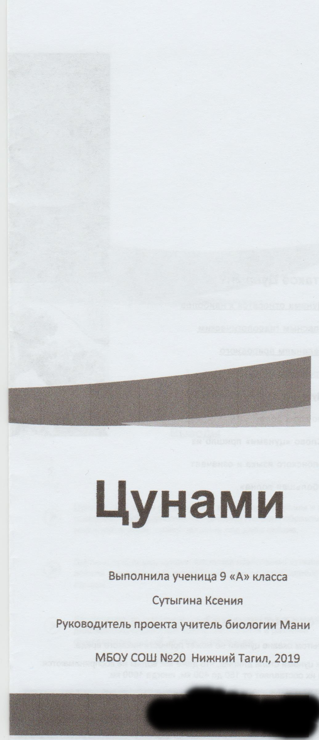

Рис. 1а. Пример брошюры на тему «Цунами».

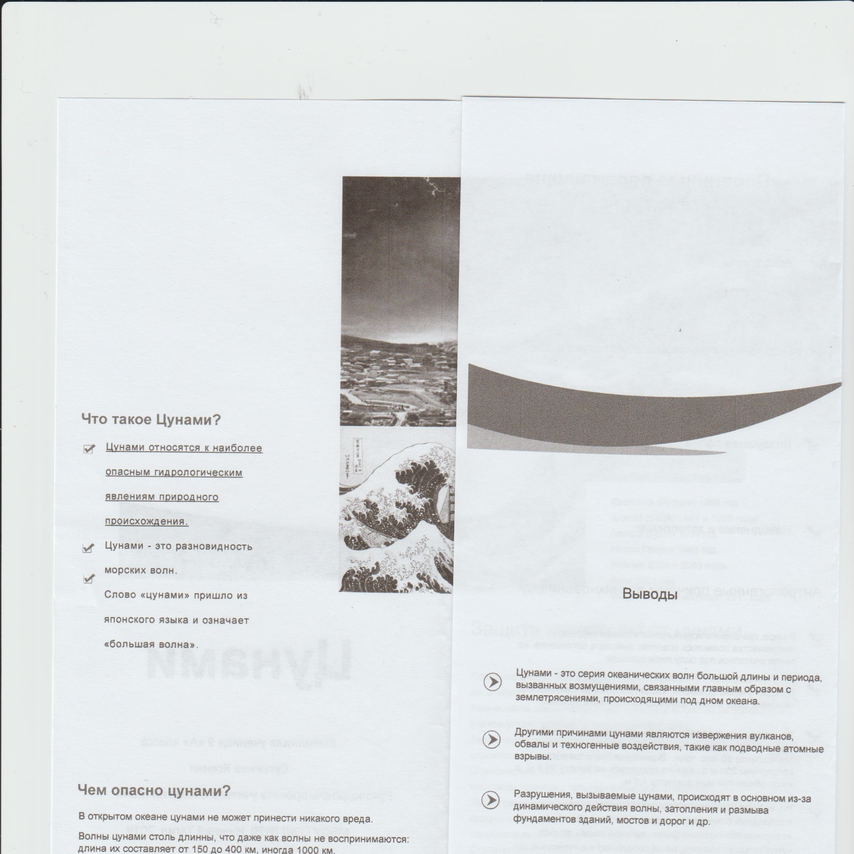
Рис. 1в. Пример брошюры на тему «Цунами».

Вывод
Применение брошюр как средства реализации информационно-творческих и социальных проектов позволяет учащимся максимально полно реализовать свою гражданскую позицию и расширить свой кругозор по интересующей их теме.
Список литературы
- Статья проекты и материалы: https://multisport48.ru/

Статья проекты и материалы: https://multisport48.ru/
Там же: https://multisport48.ru/

